«Моя родина Россия». Мастер-класс по изготовлению картины в технике бумагопластики
Вот уже и наступило наше долгожданное лето. Деревья покрылись зелёными листочками, появились цветы, разные насекомые, солнце светит и пригревает нашу землю. Кругом, куда не глянь-красота нашей Родной природы.
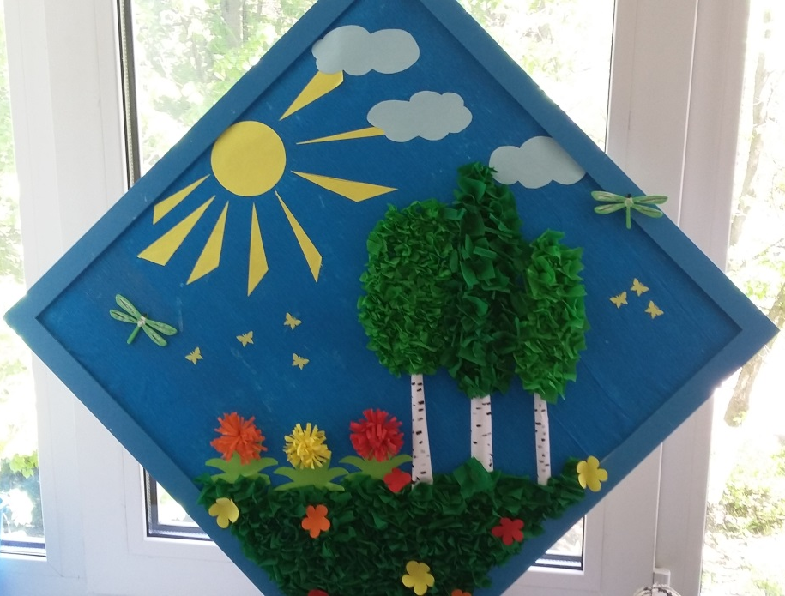

А теперь предлагаю вам, дорогие гости моей странички, не большой мастер-класс.
В первую очередь берем рамку и ватман форматом А3 (обклеиваем гафрированной бумагой , я взяла голубого цвета). По нижнему краю будет расположена травка.
Для этого на ватман с помощью техники торцевания делаем травку. 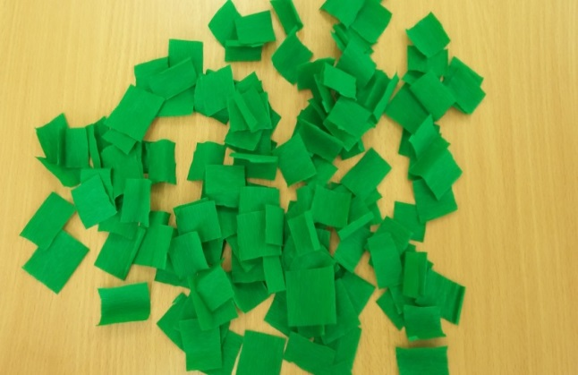

Вот травка и готова.
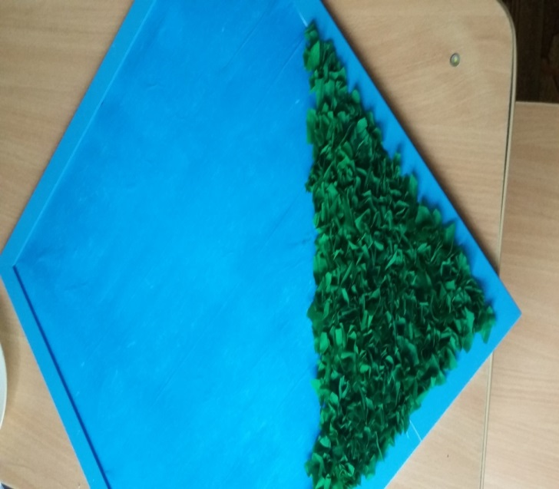
Далее делаем берёзки. Мы не случайно выбрали именно эти красивые деревья, ведь берёза считается символом России.
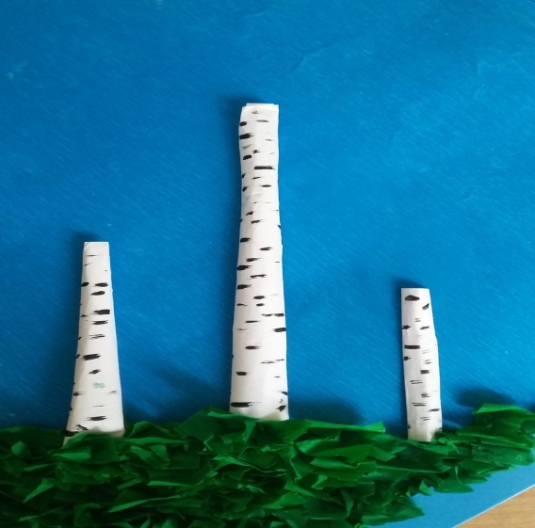
Для того чтобы сделать берёзки нам надо с начало сделать ствол, который мы делаем из белой бумаги. Методом скручивания. Приклеиваем стволы к ватману:
Деревья как и траву делаем в технике торцевания.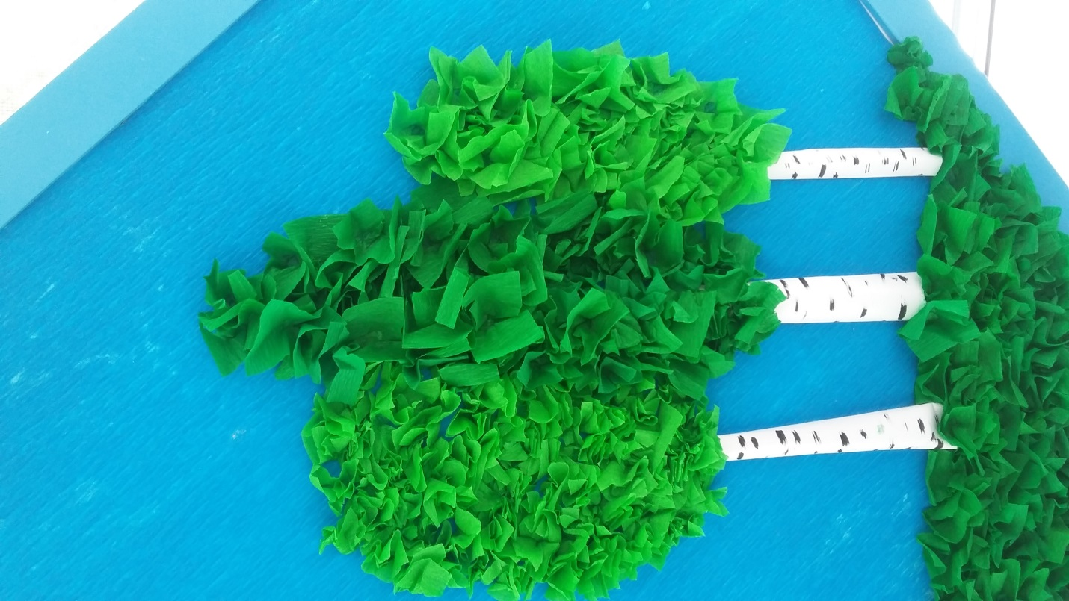

Теперь будем делать солнце.. Далее делаем облака, для них нам понадобиться голубая и синяя бумага. Приклеиваем облака тоже к основе, вот что у нас должно получиться.
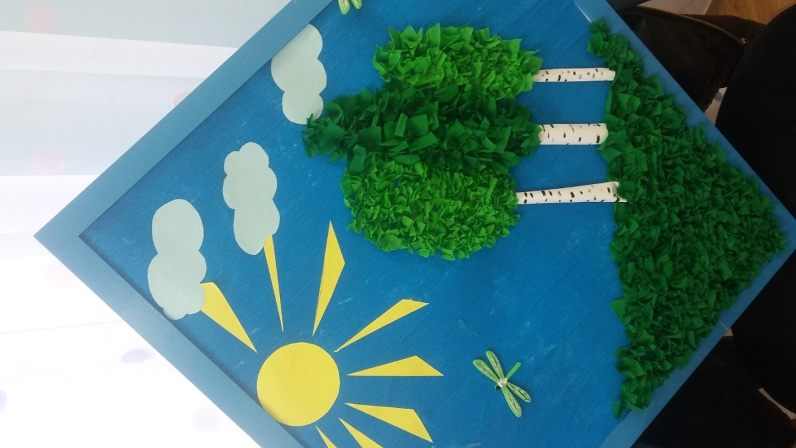
Вдоль травки у нас цветут цветы. 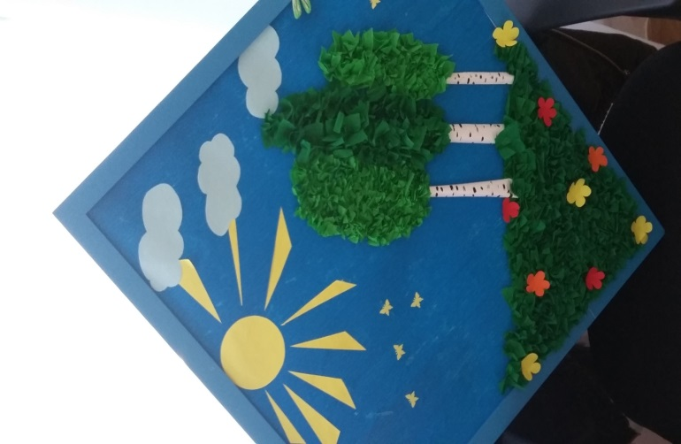

Украшаем нашу картину насекомыми. С помощью резного дырокола делаем цветочки и бабочки. Их приклеиваем к нашей картине. И вот получилось то, что мы называем нашей Родиной.

